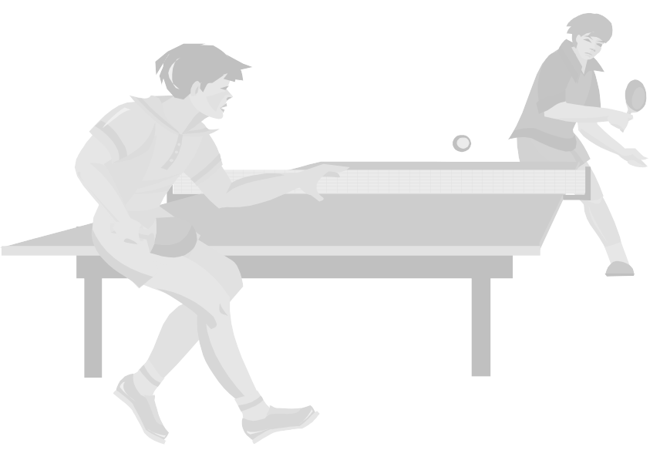
TOURNOI DES FAMILLES

SAMEDI 22 JUIN 2024
AU CLUB

ORGANISATION :

1 Adulte + 1 Enfant de la même famille
1 manche de 31 points
les 2 enfants se rencontrent et jouent 10 points
les 2 adultes se rencontrent et jouent 10 points
double (enfant et adulte) 11 points

HORAIRES :

Ouverture des portes : 14 H 30
Début des rencontres : 15 h 00
Fin vers 17 h30.

VENEZ NOMBREUX

►►►►►►►►►►►►►►►►►►►►►►►►►►►►►►►►►►►►►►►►►►►
BULLETIN D’INSCRIPTION
Tournoi des Familles

NOM : ___________________________________Prénom : _______________________

